LAB 1

BÀI 1: Danh sách phạm vi chức năng (Functional Requirements)
- Quản lý hệ thống:
  - Đăng nhập/Đăng xuất.
  - Đổi mật khẩu và cập nhật thông tin cá nhân.
- Chức năng cho Nhân viên (Bán hàng):
  - Xem danh sách sản phẩm (đồ uống) trên giao diện web.
  - Tạo phiếu bán hàng (Order) khi khách đặt món.
  - Sửa đổi số lượng hoặc món trong phiếu bán hàng.
  - Thực hiện thanh toán và in hóa đơn (đóng phiếu).
- Chức năng cho Quản lý (Admin):
  - Quản lý danh mục loại đồ uống (Thêm, sửa, xóa, xem).
  - Quản lý thông tin đồ uống (Tên, giá, hình ảnh).
  - Quản lý tài khoản nhân viên (Cấp tài khoản, sửa thông tin).
  - Theo dõi và quản lý trạng thái các hóa đơn.
  - Thống kê doanh thu và các món bán chạy theo ngày/tháng/năm.
- Chức năng cho Khách hàng (Customer):
- Xem thực đơn: Xem danh sách đồ uống và giá cả trực tuyến.
- Đặt món (Order): Lựa chọn món và số lượng để gửi yêu cầu đến quán.
- Thanh toán: Thực hiện các bước thanh toán cho đơn hàng đã đặt.
- Quản lý tài khoản: Đăng ký thành viên và xem lịch sử đơn hàng cá nhân.

BÀI 2: Mô hình triển khai dự án (Deployment Diagram)
Bạn lên Draw.io, chọn kiểu sơ đồ "UML" -> "Deployment". Vẽ 3 khối chính nối với nhau:
- Khối 1 (Client): Ghi là "Web Browser" (User's PC/Smartphone).
- Khối 2 (Application Server): Ghi là "Apache Tomcat" (Chạy Servlet/JSP).
- Khối 3 (Database Server): Ghi là "SQL Server".
- Đường nối: Khối 1 nối Khối 2 bằng mũi tên ghi chữ "HTTP Request/Response". Khối 2 nối Khối 3 bằng mũi tên ghi chữ "JDBC Connection".
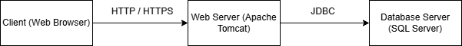

BÀI 3: Sơ đồ Use Case cho tác nhân Nhân viên
Vẽ Actor "Nhân viên" và các Use Case (hình oval):
- Vẽ Actor hình người đặt tên là Nhân viên.
- Các hình oval chức năng bao gồm:
  - Đăng nhập.
  - Xem thực đơn đồ uống.
  - Lập phiếu bán hàng.
  - Cập nhật phiếu bán hàng.
  - Thanh toán hóa đơn.
- Nối Actor với tất cả các hình oval này.
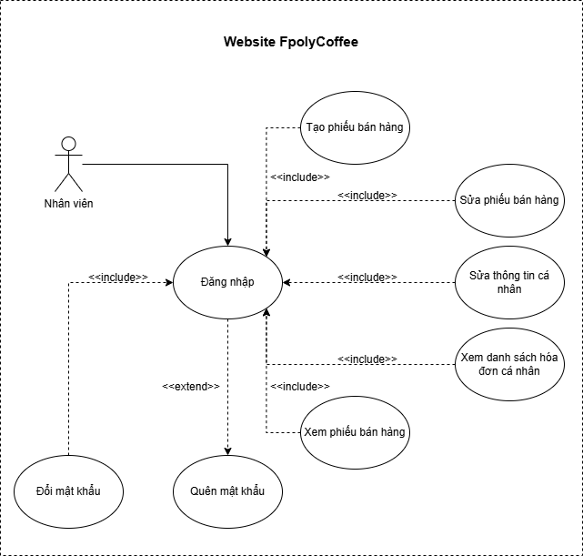

(bổ sung actor: Khách hàng)
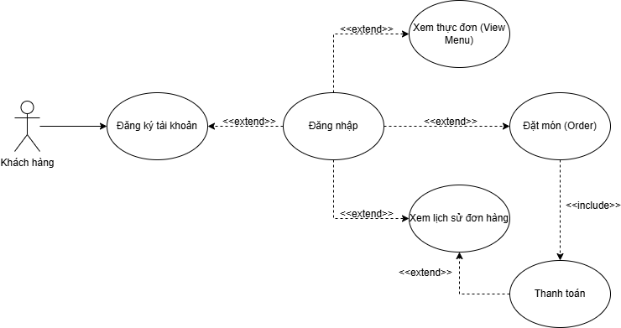

BÀI 4: Sơ đồ Use Case cho tác nhân Quản lý
Vẽ Actor "Quản lý" (có quyền rộng hơn):
- Vẽ Actor hình người đặt tên là Quản lý.
- Vẽ một mũi tên từ Quản lý trỏ đến Actor Nhân viên (thể hiện sự kế thừa: Quản lý làm được tất cả việc của NV).
- Vẽ thêm các hình oval chức năng riêng của Quản lý:
  - Quản lý loại đồ uống.
  - Quản lý đồ uống (sản phẩm).
  - Quản lý nhân viên.
  - Xem thống kê báo cáo.
- Nối Actor Quản lý với các chức năng riêng này:
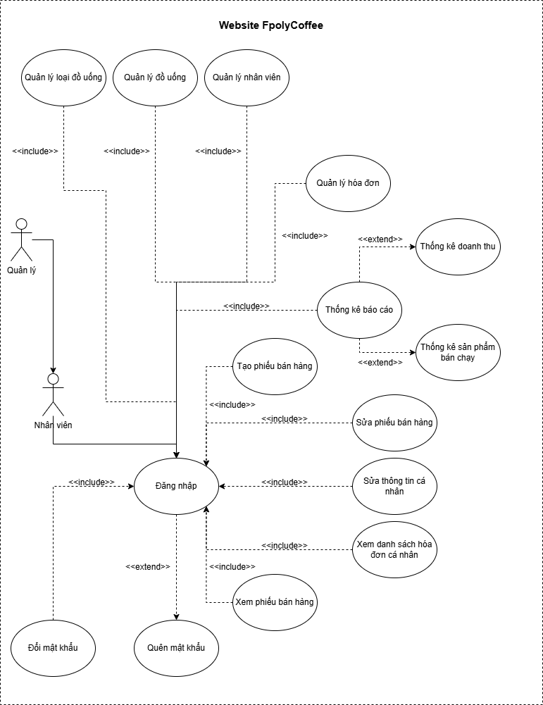

BÀI 5: Mô tả luồng xử lý của nghiệp vụ Login
Luồng xử lý nghiệp vụ Đăng nhập (Login) của hệ thống quản lý Fpoly Coffee được thực hiện qua các bước sau:
1. Luồng xử lý chi tiết (Step-by-Step):
- Nhập liệu: Người dùng (Admin/Staff/Customer) nhập Email và Mật khẩu vào Form đăng nhập.
- Gửi yêu cầu: Trình duyệt gửi HTTP POST Request chứa dữ liệu tới LoginServlet.
- Xử lý tại Server: Servlet gọi hàm login(email, password) từ UserDAO. Lớp này dùng JdbcUtil để truy vấn vào bảng users trong SQL Server.
- Kiểm tra điều kiện: Hệ thống xác thực thông tin và kiểm tra trạng thái active. Nếu tài khoản bị khóa (active = 0), hệ thống sẽ từ chối truy cập.
- Phân quyền (Role): Dựa trên thuộc tính role trong Database, hệ thống điều hướng:
  - role = 1 (Admin): Vào trang quản trị.
  - role = 0 (Staff): Vào trang phiếu bán hàng.
  - Khách hàng: Vào trang đặt món cá nhân.

2. Sơ đồ luồng (Flowchart) cho nghiệp vụ Login:
- Bắt đầu ➔ Nhập Email & Mật khẩu ➔ Kiểm tra trong DB?
+ Sai: Hiện thông báo lỗi ➔ Quay lại bước nhập liệu.
+ Đúng: Kiểm tra active?
+ Không hoạt động: Thông báo tài khoản bị khóa.
+ Đang hoạt động: Lưu Session ➔ Vào trang chủ ➔ Kết thúc.

